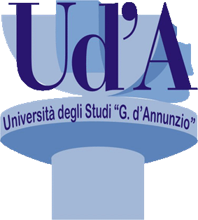

Università degli Studi “G. d’Annunzio”
Scuola di Medicina e Scienze della Salute

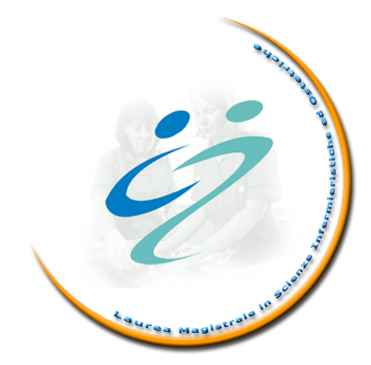

Corso di Laurea Magistrale in
Scienze Infermieristiche ed Ostetriche

Elaborato

“Titolo Elaborato”

Candidato: | Il Direttore Didattico del CdLM
 | Il Referente Recupero Debito Formativo

Anno Accademico 20../20..

